1. VŠEOBECNĚ

1.1 Názvosloví
Názvosloví a definice užívané v dokumentaci jsou v souladu s normami užívanými ve strojírenství a elektrotechnice.

1.2 Provedení
Součásti nástroje jsou eloxovány nebo pokoveny. Jednotlivé součásti jsou vyráběny podle lícovací soustavy ISO.

1.3 Značení
Nástroj je označen typem( A,B,C )

2. POUŽITÍ

2.1 Účel použití
Nástroj je určen k odstranění nesloupatelné polovodivé vrstvy z izolace VN kabelů . Po výměně držáku s nožem slouží k odstranění izolační vrstvy VN kabelů do napěťové hladiny 35 kV.

3. KONSTRUKCE

3.1 Popis
Nástroj sestává z :
- pevné spodní kostky opatřené dvěma páry opěrných ložisek a párem vodících sloupků
- posuvné kostky opatřené jedním párem přítlačných ložisek ,nožem s držákem na polovodivou vrstvu, nožem s držákem na izolační vrstvu, stavitelným dorazem pro sestavu na izolační vrstvu
- opěrné horní kostky s regulačním šroubem a jedním párem vinutých pružin na vodicích sloupcích.
Přítlačná síla na posuvnou kostku s nožem je vyvozována přítlačnými pružinami. Požadovaná velikost přítlačné síly se nastavuje otáčením regulačního šroubu v závitovém otvoru opěrné horní desky. Rotací nástroje ve směru hodinových ručiček dochází k samočinnému posuvu nástroje ve směru osy kabelu.

3.2 Technické parametry
typová velikost A pro průřezy 25 - 120 mm2
typová velikost B pro průřezy 70 - 400 mm2
typová velikost C pro průřezy 120 - 500 mm2
tloušťka odebírané polovod. vrstvy max 1 mm
rozměry: 225x100x65 mm
hmotnost nástroje 0,8kg
hmotnost nástroje s kufříkem 1,6 kg

4. NÁVOD NA OBSLUHU
4.1 Použítí pro odstranění polovodivé vrstvy
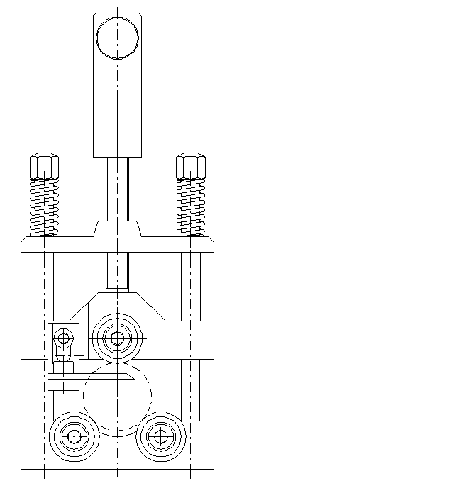
Obr.1

Nástroj musí být sestaven dle obr.1
Obsluha nasune nástroj na žílu kabelu tak, aby nůž byl na začátku kabelu.
Regulačním šroubem stlačí tlačné pružiny na doraz a šroubem otočí o jeden závit zpět.
Posuvem nože ve vertikální rovině seřídí tloušťku odebíraného materiálu.
V horizontální rovině posune nůž tak, aby materiál byl odebírán střední částí břitu nože.
Rotací nástroje ve směru hodinových ručiček odstraní nesloupatelnou polovodivou vrstvu.

  - Použití pro odstranění izolační vrstvy
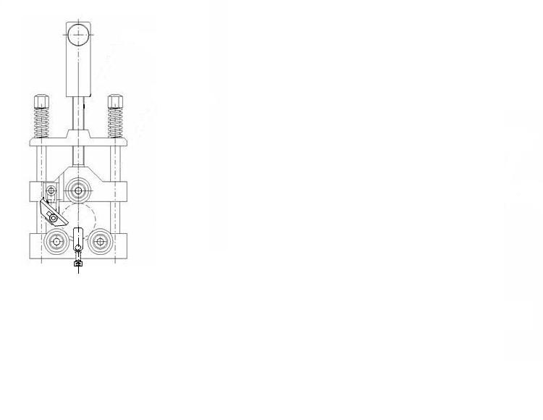
Obr.2

Nástroj musí být sestaven dle obr.2
Před použítím musí obsluha demontovat držák s nožem p.5 pomocí přiloženého klíče.Poté na ořezávač namontuje druhý držák s nožem viz obr2.
Obsluha nasune nástroj na žílu kabelu tak, aby nůž byl na začátku kabelu.
Regulačním šroubem stlačí tlačné pružiny na doraz a šroubem otočí o jeden závit zpět.
Nastavení nože:
Obsluha uvolní aretační šrouby nože /viz7.1 poz.5/ nástrčným klíčem vel.5 a nastaví nůž tak, aby ostří směřovalo do osy kabelu a nůž ořezával celou izolační vrstvu. Šrouby opět utáhne.
Uvolní aretační šroub dorazu, nastaví jej vysunutím nebo zasunutím vodicí tyče dorazu a šroub utáhne.
Rotací nástroje ve směru hodinových ručiček odstraní izolační vrstvu.
Bezpečnost práce při obsluze
1. Při práci a manipulaci s ořezávačem je nutno dbát zvýšené opatrnosti, aby nedošlo k poranění obsluhy ostřím nože.
2. Práci na tomto zařízení mohou samostatně vykonávat pouze proškolení a zaučení pracovníci prokazatelně seznámení s návodem na obsluhu stroje.
3. Zařízení může být použito pouze pro ten účel, pro který je určeno.
4. Obsluha je povinna ihned zastavit zařízení při výskytu jakékoliv poruchy, která by mohla ohrozit bezpečnost pracovníků.

5. NÁVOD NA ÚDRŽBU

5.1 Harmonogram
Interval | kontrolovat:
po každém použití | - před uložením do kufříku odstranit nečistoty z povrchu ořezávače
ročně | - opotřebení ložisek a vodicích sloupků
dle potřeby | - ostření nože

Do údržby je nutné zařadit všechny pokyny dle "Mazacího plánu " pro jednotlivé komponenty.

6. MAZACÍ PLÁN

6.1 Schéma
značka | druh maziva
O | olej
□ | mazací tuk

6.2 Popis
Č. | Mazací místo | Druh a množství maziva | Termín a způsob kontroly  Doplnění maziva
1 | vodicí sloupky | Ol-B2 | potřít olejem 1x týdně
2 | šroub | Ol-B2 | potřít olejem 1x týdně

Ο1-B2
1

2
Ο1-B2

Tabulka ekvivalentních náhrad tuzemských maziv zahraničními mazivy
mazivo české výroby |  | mazivo zahraniční výroby
olej ložiskový | Ol -B2 | ESSO NURAY 22  MOBIL VACTRA OIL NO.1

7.

SEZNAM POZIC A NÁHRADNÍCH DÍLŮ

7.1 Schéma
4
2
3
1
5

7

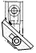
6

7.2 Seznam pozic a náhradních dílů
1.opěrná spodní kostka
1.1.ložisko 6000 2RS ČSN 02 4640 - 4ks
2.posuvná kostka
2.1.ložisko 6000 2RS ČSN 02 4640 - 2ks
3. nůž na polovodivou vrstvu
č.v. VN05-009 - 1ks
4.pevná horní kostka
5.držák nože pro polovodivou vrstvu
6.nůž na izolační vrstvu č.v. VN08-009 - 1ks
7. držák nože pro izolační vrstvu

8. ELEKTROPROJEKT
Zařízení neobsahuje žádné elektrické prvky.

9. UVEDENÍ DO PROVOZU
Před uvedení do provozu je nutné zkontrolovat funkčnost a kompletnost zařízení.

10. ZKOUŠENÍ
Součásti jsou kontrolovány přímo při výrobě a musí odpovídat rozměrově i materiálově výrobním výkresům. Po dokončení montáže jsou při výstupní technické kontrole přezkoušeny jednotlivé technické parametry stroje a vydáno "Osvědčení o jakosti a kompletnosti".

11. DODÁVÁNÍ, BALENÍ SKLADOVÁNÍ

11.1 Dodávání
Nástroj se dodává odběrateli nakonzervován. S nástrojem se dodává klíč s vnějším šestihranem vel. 5 a sada dokumentace.

11.2 Balení
Nástroj se dodává ve smontovaném stavu. Součástí dodávky je plastový kufřík na nástroj.

11.3 Skladování
Nástroj musí být uložen v suchých, bezprašných místnostech a řádně nakonzervován.
Denní kolísání vlhkosti max.10 %. Nejvyšší přípustná relativní vlhkost vzduchu je 70 %.

Skladovací teplota -10 až 50 0C.
Za škody vzniklé nesprávným skladováním nenese dodavatel žádnou odpovědnost.

12. PŘÍLOHY
poř. číslo | kód | název | kat. | doporučená likvidace
a) obal
1 | 120105 | Odpadní PE | O | skládka,recyklace
b) za provozu
2 | 150201 | Textil znečistěný org.škodlivinami | N | spalovna, zabezpečená skládka
3 | 170408 | Odpad kabelů | O | sběrné suroviny
c) po dožití
4 | 170405 | Železný šrot | O | sběrné suroviny
5 | 120103 | Šrot neželezných kovů | O | sběrné suroviny
6 | 200103 | Drobné plastové předměty | O | recyklace

12.1 Vliv na životní prostředí
1) Ovzduší
Výrobek nemá vliv na ovzduší.
2) Voda
Výrobek nemá vliv na vodu.
3) Odpady
Po dobu životnosti stroje mohou vznikat tyto odpady:

12.2

Návod na manipulaci
U tohoto nástroje nejsou žádné zvláštní požadavky na manipulaci.

průvodní DOKUMENTACE

ořezávač vnější polovodivé a izolaČní vrstvy VN kabelů typ VN58

